じぶんの町を良くする会議
第3回赤い羽根全国ミーティング in 小浜 会場へのアクセス

小浜市営駐車場
（お車でお越しの方はこちらへ）

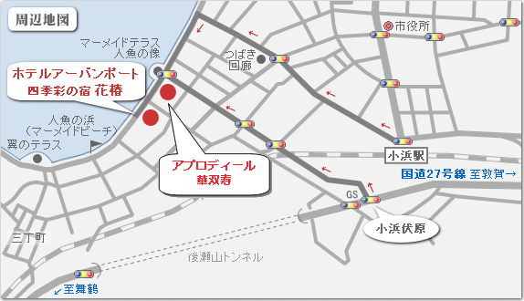
ちりとてちん資料館 はまかぜプラザ
（「プレイベント②」会場）
若狭ふれあいセンター
【電車ご利用の場合】
○東京・名古屋方面から／東海道新幹線「のぞみ」にて京都駅乗換、東海道本線で近江今津駅下車、近江今津駅からバスで小浜駅へ。あるいは東海道新幹線「ひかり」にて米原駅乗換、「特急しらさぎ」で敦賀駅乗換、小浜線で小浜駅へ。
○大阪方面から／大阪駅前から高速バス「わかさライナー」にて小浜駅前へ。あるいは大阪駅から東海道本線で近江今津駅下車、近江今津駅からバスで小浜駅へ。
○金沢・福井方面から／「特急しらさぎ」にて敦賀駅乗換、小浜線で小浜駅へ。
○全体会会場「アプロディール華双寿」へは、ＪＲ小浜駅より駅前通り商店街を直進。海岸通りを小浜公園方向へ(徒歩約12分)。

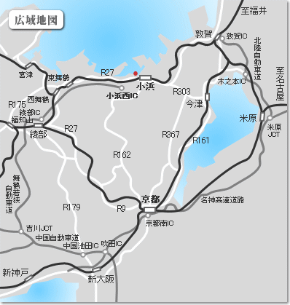
【お車ご利用の場合】
○名古屋方面から：名神高速自動車道米原ジャンクションから北陸自動車道で木之本インターチェンジ経由、国道8号、303号、161号、303号線経由で小浜へ。
○京都から：国道162号線または国道367号線を北上、小浜へ。
○大津から：国道161号線で琵琶湖湖西を北上、近江今津から国道303号線経由、27号線で小浜へ。
○大阪・神戸方面から：中国自動車道吉川ジャンクションで舞鶴若狭自動車道・小浜西インターチェンジ経由、国道27号線を小浜へ。
○国道27号線「小浜伏原交差点」を小浜湾の方向へ。マーメイドテラスを左折すぐ。

